## 实验：电池电动势和内阻的测量

## 知识点：实验：电池电动势和内阻的测量

一、测定电池电动势和内阻的实验方案设计

1．伏安法：由*E*＝*U*＋*Ir*知，只要测出*U*、*I*的两组数据，就可以列出两个关于*E*、*r*的方程，从而解出*E*、*r*，用到的器材有电池、开关、滑动变阻器、电压表、电流表，电路图如下图所示．

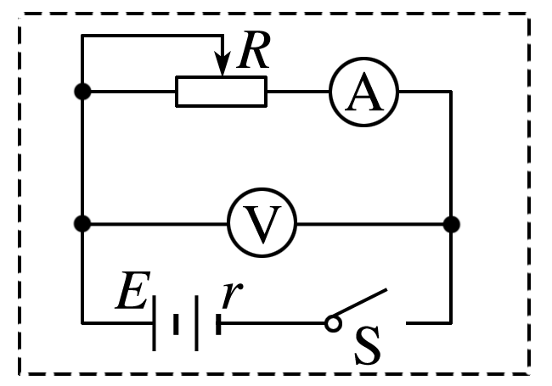

2.伏阻法：由*E*＝*U*＋*r*知，如果能得到*U*、*R*的两组数据，列出关于*E*、*r*的两个方程，就能解出*E*、*r*，用到的器材是电池、开关、电阻箱、电压表，电路图如下图所示．

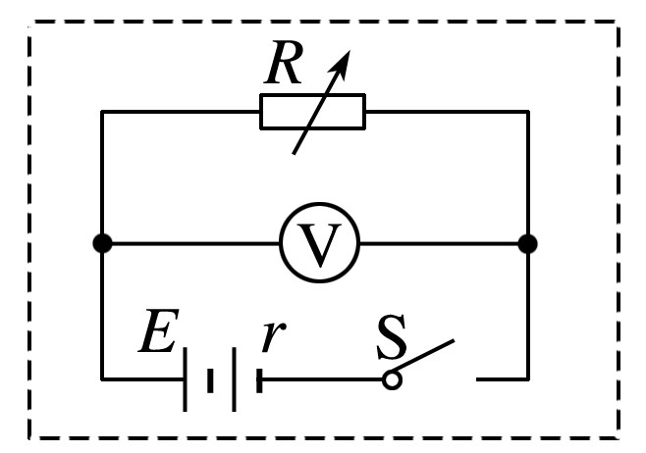

3.安阻法：由*E*＝*IR*＋*Ir*可知，只要能得到*I*、*R*的两组数据，列出关于*E*、*r*的两个方程，就能解出*E*、*r*，用到的器材有电池、开关、电阻箱、电流表，电路图如下图所示．

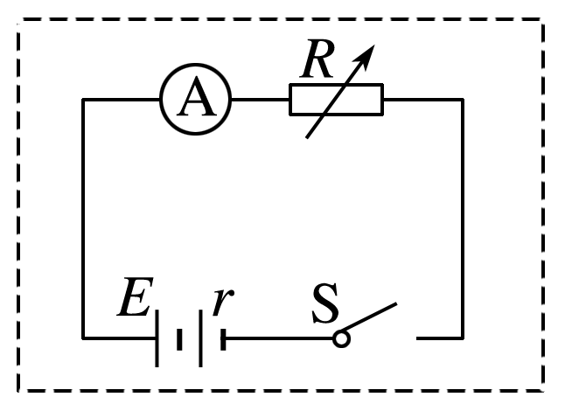

二、实验操作与数据分析

1．实验步骤(以伏安法为例)

(1)电流表用0～0.6 A量程，电压表用0～3 V量程，按实验原理图连接好电路．

(2)把滑动变阻器的滑片移到一端，使其接入电路中的阻值最大．

(3)闭合开关，调节滑动变阻器，使电流表有明显的示数，记录一组数据(*I*1、*U*1)．用同样的方法测量几组*I*、*U*值．

(4)断开开关，整理好器材．

(5)处理数据，用公式法或图像法求出电池的电动势和内阻．

2．数据分析

(1)公式法

依次记录的多组数据(一般6组)如表所示：

|  |  |  |  |  |  |  |
| --- | --- | --- | --- | --- | --- | --- |
| 实验序号 | 1 | 2 | 3 | 4 | 5 | 6 |
| *I*/A | *I*1 | *I*2 | *I*3 | *I*4 | *I*5 | *I*6 |
| *U*/V | *U*1 | *U*2 | *U*3 | *U*4 | *U*5 | *U*6 |

分别将1、4组，2、5组，3、6组联立方程组解出*E*1、*r*1，*E*2、*r*2，*E*3、*r*3，求出它们的平均值作为测量结果．

*E*＝，*r*＝.

(2)图像法

①根据多次测出的*U*、*I*值，作*U*－*I*图像；

②将图线两侧延长，纵轴截距的数值就是电池电动势*E*；

③横轴截距(路端电压*U*＝0)的数值就是短路电流；

④图线斜率的绝对值等于电池的内阻*r*，即*r*＝＝，如下图所示．

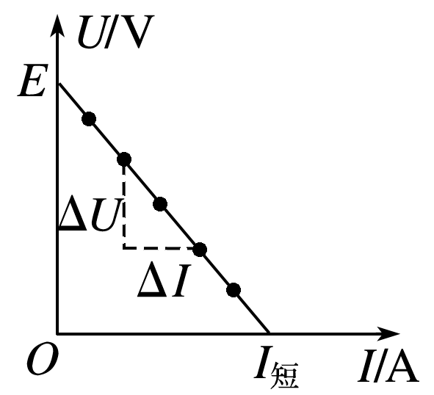

三、注意事项与误差分析

1．为使电池的路端电压有明显变化，应选取内阻较大的旧干电池和内阻较大的电压表．

2．实验中不能将电流调得过大，且读数要快，读完后立即切断电源，防止干电池大电流放电时内阻*r*的明显变化．

3.当干电池的路端电压变化不很明显时，作图像时，纵轴单位可取得小一些，且纵轴起点可不从零开始．

如下图所示，此时图线与纵轴交点仍为电池的电动势*E*，但图线与横轴交点不再是短路电流，内阻要在直线上取较远的两点用*r*＝||求出．

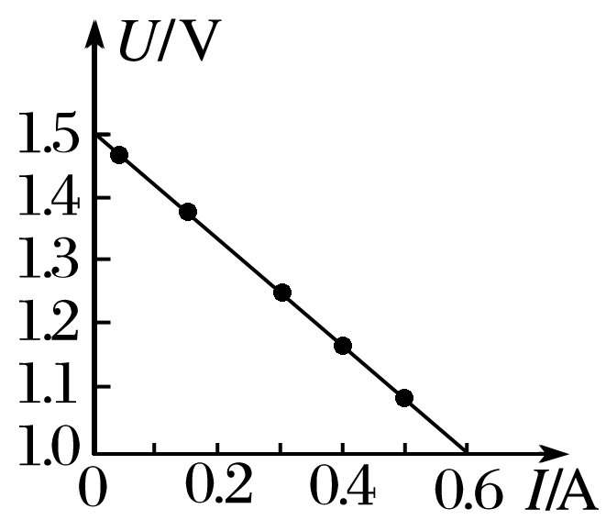

4．误差分析

(1)偶然误差：主要来源于电压表和电流表的读数以及作*U*－*I*图像时描点不准确．

(2)系统误差：主要原因是电压表的分流作用，使得电流表上读出的数值比流过电源的电流偏小一些．*U*越大，电流表的读数与总电流的偏差就越大，将测量结果与真实情况在*U*－*I*坐标系中表示出来，如下图所示，可见*E*测＜*E*真，*r*测＜*r*真．

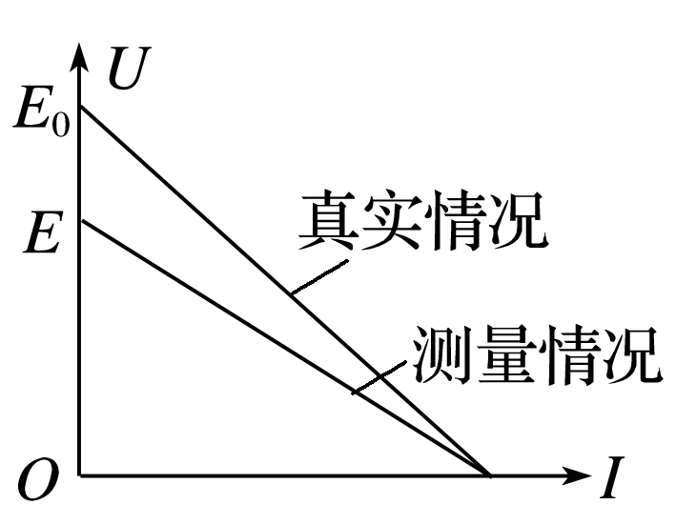

## 技巧点拨

一、选择仪器时注意掌握的原则

1．安全性原则，即一定要保证仪器的安全，对电表来讲不超量程，对滑动变阻器来讲不能超其额定电流．

2．精确性原则，即要保证测量时读数精确，对电表来讲在不超量程的前提下，尽量选用小量程的，对欧姆表来讲尽量让指针指在中值刻度附近．

3．方便性原则，此原则主要针对滑动变阻器来讲，在滑动变阻器控制电路时，电路的电压、电流的变化范围要尽可能大，以便获取多组测量值．

二、伏阻法测电动势和内阻

1．电路图：如图甲所示

2．实验原理：*E*＝*U*＋*r*

3．数据处理

(1)计算法：由解方程组可求得*E*和*r*.

(2)图像法：由*E*＝*U*＋*r*得：＝＋·.故－图像的斜率*k*＝，纵轴截距为，如图乙.

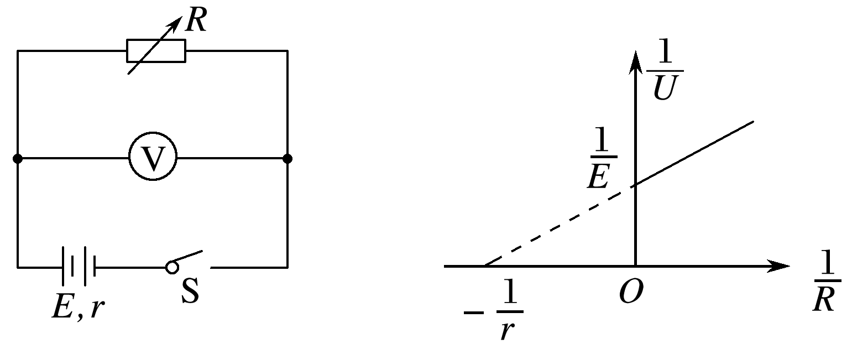

图甲　　　　　　　　　图乙

三、安阻法测电动势和内阻

1．电路图：如下图所示．

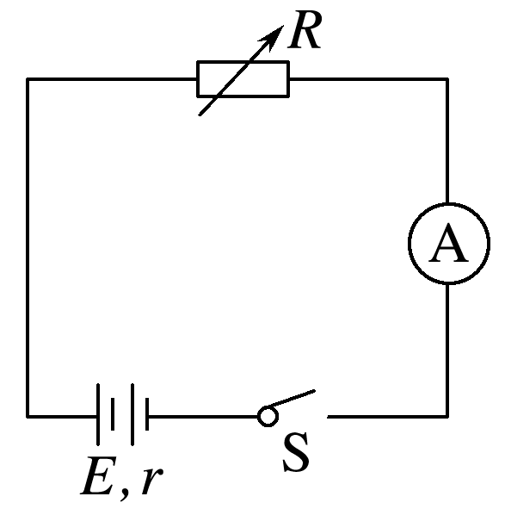

2．实验原理：*E*＝*IR*＋*Ir*.

3．数据处理

(1)计算法：由

解方程组求得*E*，*r*.

(2)图像法：由*E*＝*I*(*R*＋*r*)得：＝*R*＋，可作－*R*图像(如图甲)

－*R*图像的斜率*k*＝，纵轴截距为

又*R*＝*E*·－*r*，可作*R*－图像．(如图乙)

*R*－图像的斜率*k*＝*E*，纵轴截距为－*r*.

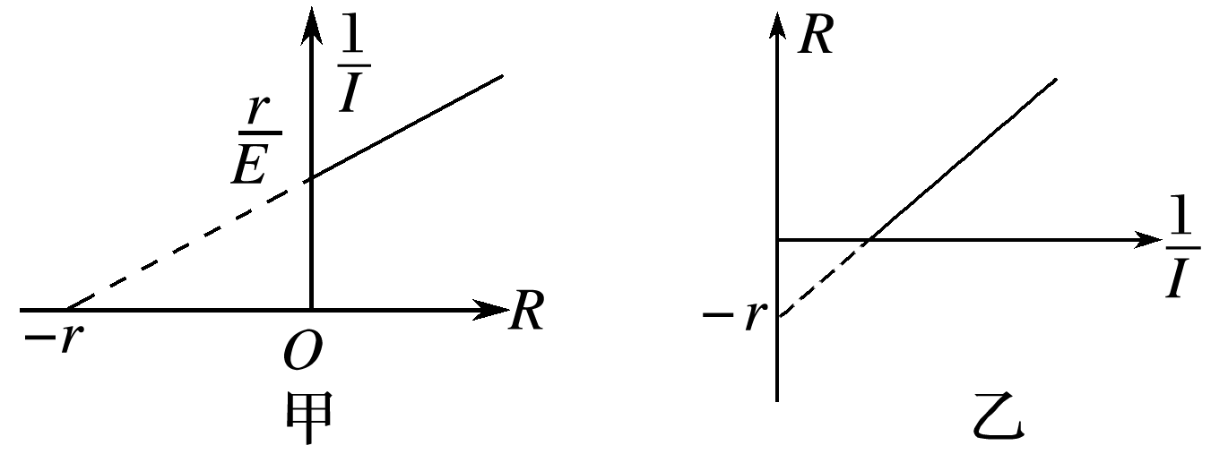

## 例题精练

1．（蚌山区校级模拟）测定某种特殊电池的电动势和内阻。其电动势E约为十几伏，内阻r约为几欧姆。实验室提供的器材有

A.量程为10mA、内阻未知的电流表G；

B.电阻箱R1（0～9999.9Ω）；

C.电阻箱R2（0～999.9Ω）；

D.滑动变阻器R3（0～100Ω）；

E.滑动变阻器R4（0～2000Ω）；

F.开关2只，导线若干。

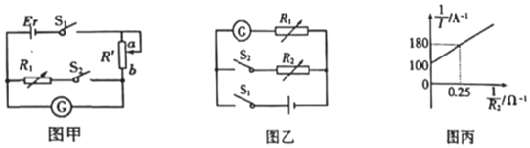

（1）先用如图所示甲的电路来测定电流表G内阻。补充完成实验：

①为确保实验仪器安全，滑动变阻器应该选取 　R4　（选填““R3”或“R4”）；

②连接好电路，断开S1、S2，将R′的滑片滑到 　a　（选填“a”或“b”）端；

③闭合S，调节R′，使电流表G满偏；

④保持R′不变，再闭合S2，调节电阻箱电阻R1＝20.0Ω时，电流表G的读数为5mA；

⑤调节电阻箱时，干路上电流可视为几乎不变，则测定的电流表G内阻Rg＝　20.0　Ω。

（2）按图乙连接电路，将电阻箱R1的阻值调为R0＝1180.0Ω。再闭合开关S1、S2多次调节电阻箱R2，记录每次电阻箱的阻值R2及对应的电流表的示数I。作出菁优网-jyeoo﹣菁优网-jyeoo图象如图丙所示，由两次操作测得的数据求得电池的电动势为 　12.0　V，内阻为 　3.2　Ω（结果均保留两位有效数字）。

【分析】（1）①根据电源电动势与电流表量程求出电路最小总电阻，然后选择滑动变阻器。

②滑动变阻器采用限流接法时，为保护电路，闭合开关前滑片要置于阻值最大处。

⑤根据实验步骤应用并联电路特点求出电流表内阻。

（2）根据图示电路图应用闭合电路欧姆定律求出图象的函数表达式，根据图示图象求出电源电动势与内阻。

【解答】解：

第一步：电路最小总电阻约为：R＝菁优网-jyeoo＝菁优网-jyeoo＝1200Ω阻器R'应该选取R4.

第二步：滑动变阻器采用限流接法，为保护电路，连接好电路，断开S1、S2，将R'的滑片滑到a端。

第五步：由实验步骤三、四可知，流过电阻箱R1的电流与流过电流表的电流相等，电阻箱与电流表并联，由并联电路特点可知，电流表内阻等于电阻箱接入电路的阻值，电流表内阻Rg＝R1＝20.0Ω.

2.由图乙所示电路图可知，电源电动势：

E＝U+菁优网-jyeoo

整理得

菁优网-jyeoo

根据菁优网-jyeoo﹣菁优网-jyeoo图像可知斜率k＝菁优网-jyeoo，菁优网-jyeoo

代入数据解得：E≈12.0V，r≈3.2Ω

故答案为：（1）R4；a；20.0.；（2）12.0，3.2

【点评】本题考查电源的电动势和内阻以及半偏法测电流表内阻的方法，理解实验原理是解题的前提与关键，根据图示电路图应用闭合电路的欧姆定律求出图象的函数表达式，然后根据图示图象可以求出电源电动势与内阻。

## 随堂练习

1．（柯桥区模拟）多用电表是实验室中常用的测量仪器，如图甲所示为多量程多用电表示意图。

（1）通过一个单刀多掷开关S，接线柱B可以分别与触点1、2、3、4、5、6接通，从而实现使用多用电表测量不同物理量的功能。关于此多用电表，下列说法中正确的是　BC　；

A.图中B是红表笔

B.当S接触点1或2时，多用电表处于测量电流的挡位，且接1时的量程比接2时大

C.当S接触点3时，多用电表处于测量电阻的挡位，倍率越大，滑动变阻器接入阻值越大

D.当S接触点5或6时，多用电表处于测量电压的挡位，且接5比接6时量程大

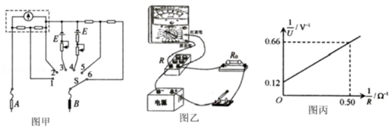

（2）实验小组用多用电表测量电源的电动势和内阻。器材有：待测电源（电动势约为8V），定值电阻R0＝8.0Ω，多用表一只，电阻箱一只。连接实物如图乙所示，测量时应将多用电表选择开关调到直流电压　10V　（选填“2.5V”或“10V”）挡；

（3）测得并记录多组数据后，得到对应的菁优网-jyeoo图，如图丙所示，则电源电动势E＝　8.33　V，内阻r＝　1.00　Ω（结果保留三位有效数字）。

【分析】（1）根据实验操作原理与步骤判断各选项；

（2）被测量的电源电动势约为8V，故测量时应选择电压“10V”挡；

（3）根据闭合电路的欧姆定律与图象关系求得E与r。

【解答】解：（1）A、图中B接3、4接线柱时，由于B连接的是电源正极，根据电流从红表笔流入，从黑表笔流出，因此B为黑表笔，故A错误；

B、当S接触点1或2时，且电路中没有电源，由于表头和电阻并联，故改装成了电流表，且接1时左边的电阻为分流电阻，即一个电阻为分流电阻；接2时两个电阻串联后为分流电阻，所以S接1时分流电阻小，故接1时的量程更大，故B正确；

C、当S接点3时，电表内部有电源，故多用表为欧姆表，倍率越大时，同样的待测电阻时表头指针偏转越小，欧姆表的内阻越大，接入的滑动变阻器阻值越大，故C正确；

D、当开关S接5或6时，多用表为电压挡，但接5时分压电阻为一个电阻，即左边的电阻；接6时两个电阻串联后的总电阻为分压电阻，所以接6时分压电阻的阻值要大，故接6时量程更大，故D错误。

故选BC

（2）被测量的电源电动势约为8V，故测量时应选择电压“10V”挡；

（3）根据丙图和闭合电路欧姆定律可知：菁优网-jyeoo整理可得：菁优网-jyeoo结合图像的截距和斜率可知：

b＝菁优网-jyeoo＝0.66，k＝菁优网-jyeoo＝菁优网-jyeoo

解得：E＝8.33V，r＝1.00Ω

故答案为：（1）BC（2）10V（3）8.33，1.00

【点评】根据电源电压等于路端电压与内电压之和，列式变形后结合图象斜率与截距求得E与r。

2．（香坊区校级三模）在“测定电池组的电动势和内阻”实验中，实验室为学生提供如下器材：

A.待测电池组（电动势约为3V，内阻约为1Ω）

B.电压表（量程0～3V，内阻约为3kΩ）

C.电压表（量程0～3V，内阻约为10kΩ）

D.电流表（量程0～3A，内阻约为0.2Ω）

E.滑动变阻器（0～10Ω，额定电流2A）

F.滑动变阻器（0～20Ω，额定电流1A）

G.开关、导线若干。

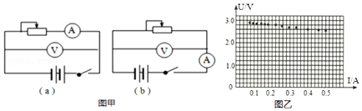

（1）为使测量结果尽量准确，图甲中应选用的电路图为 　a　（选填“a”或“b”），电压表应选用 　C　（选填“B”或“C”）；滑动变阻器应选用 　E　（选填“E”或“F”）；

（2）闭合开关前，（1）中选用的电路图的滑动变阻器滑片应该置于 　左　端（选填“左”或“右”）；

（3）利用正确的电路，选择正确合理的仪器进行测量，发现对应不同的电流值，电压表示数变化范围比较小，描点作出了如图乙所示的图像，出现该现象的主要原因是 　C　。

A.电压表分流

B.电流表分压

C.滑动变阻器总阻值过小

D.电池组内阻较小

【分析】（1）由电源内阻的大小选择电流表的外接法还是内接法；根据电源电压选择电压表，根据最大电流选择电流表；

（2）为保护电路，应使滑动变阻器于电阻最大端；

（ 3）根据U﹣I图象的特点斜率很小、结合路，端电压的表达式分析答题。

【解答】解：（1）由于电源内阻小，所以采用电流表分压接法，所以选择图甲中的a电路图；电源电动势才3V，所以电压表选择量程为3V的电压表，电压表并联，电阻越大，分流越小，所以选C.根据I＝菁优网-jyeoo与电流表量程可知10Ω的变阻器足够使用，并且方便操作，所以应选E。

（2）实验操作时为保护电路，滑动编组器在最左端时电阻最大，故滑动变阻器的滑片应置于最左端；

（3）根据路端电压与电流的关系U＝E﹣Ir可知，U﹣I图象的斜率绝对值为电源内阻，从U﹣I图象看，直线很平，则是因为电源的内阻太小造成的，故ABD不符合要求，C正确。

故选：C

故答案为：（1）a，C、E；（2）左；（3）C

【点评】本实验是考查测量电源电动势和内阻实验的原理及误差问题，首先要明确定是采用电流表的内外接法，口诀“大内大，小外小”仍成立，只是电流表相对于电源内阻来说的，但更应该清楚的是无论哪种接法均有误差，是电表的内阻造成，要具体问题具体分析。

# 综合练习

**一．实验题（共20小题）**

1．（福建模拟）某实验小组计划测量电源的电动势和内阻。

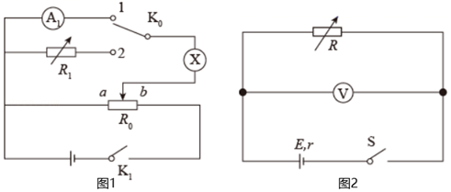

（1）用如图1所示的实验电路测量毫安表的内阻，实验器材如下：

待测毫安表A1（量程为10mA，内阻约为50Ω）；

电源（电动势约为1.5V，内阻不计）；

电阻箱R1（0～999.9Ω）；

滑动变阻器R0（0～10Ω）；

单刀单掷开关和单刀双掷开关各一个及导线若干。

①电表X需要选择下列仪表中的 　C　。

A.电流表（0～0.6A）B.电压表（0～3V）C.电压表（0～1V，内阻力为100Ω）

②实验步骤如下：闭合开关K1之前，应该将滑动变阻器的滑片滑到 　a　端（填“a”或“b”），闭合开关K1，将单刀双掷开关接1，调节滑动变阻器的滑片，使电表X有适当的示数x0；将单刀双掷开关接2，保持滑动变阻器的滑片不动，调节电阻箱的阻值，使电表X的示数仍为x0。若此时电阻箱的阻值为R1，则毫安表的内阻为 　R1　。

（2）将毫安表与一电阻箱串联改装成电压表V（量程为0～3V，内阻为RV）取一电阻箱R并用图2所示的电路测量电源的电动势和内阻。实验步骤如下：

①调节电阻箱R，使电压表有适当的示数；

②记录电阻箱R的阻值和电压表的示数U；

③重复步骤①、②，多测几组数据；

④用图象法处理数据，以菁优网-jyeoo为横轴，以菁优网-jyeoo为纵轴得到的图像为一条直线，若最后测得此直线的斜率为k，纵截距为b，则可以求出电源的电动势E＝　菁优网-jyeoo　，电源的内阻r＝　菁优网-jyeoo　（用题目中给出的物理量符号表示）。若考虑电压表的分流，则电源内阻的测量值比真实值 　偏小　（填“偏大”“偏小”或“相等”）。

【分析】（1）根据待测毫安表电流与量程选择合适的电表，主要考虑安全、指针偏转；

（2）由图象与纵轴的交点可确定电动势，由交点的数据可利用闭合电路欧姆定律求得内阻，并判断误差原因。

【解答】解：（1）由于毫安表的量程为10mA，所以电表X不能选择A选项中量程为0～0.6A的电流表，而B选项中的电压表内阻未知，不能使用，C中的电压表在内阻已知的情况下可以改装为电流表，它允许通过的最大电流菁优网-jyeoo，所以电表X应该选择C；闭合开关之前应该让并联支路的电压最小，所以滑动变阻器的滑片应该置于a端；由于实验使用替代法测电阻，所以当开关K2接2，电表X的示数仍为x0时，电阻箱的阻值即为毫安表的内阻，即R1；

（2）忽略电压表的分流影响时，由闭合电路欧姆定律有菁优网-jyeoo

整理得菁优网-jyeoo

以菁优网-jyeoo为横轴，以菁优网-jyeoo为纵轴得到的图像为一条直线，由题意有菁优网-jyeoo，菁优网-jyeoo

解得菁优网-jyeoo，r＝菁优网-jyeoo

若考虑电压表的分流作用，则电源内阻的测量值为电源内阻与电压表内阻的并联电阻阻值，

则菁优网-jyeoo

所以电源内阻的测量值比真实值偏小。

故答案为：（1）C，a，R1 （2）菁优网-jyeoo，菁优网-jyeoo，偏小

【点评】本题考查测定电动势和内阻的实验中要注意数据的处理时主要应用了图象法，要将公式与图象联系在一起理解。

2．（宁德模拟）实验测一电源的电动势E和内阻r及一待测电阻Rx，可选用的实验器材有：

电流表A1（量程0～30mA）；

电流表A2（量程0～100mA）；

电压表V（量程0～6V）；

滑动变阻器R（阻值0～100Ω）；

开关S一个，导线若干。

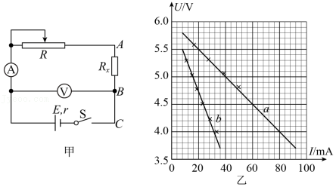

实验过程如下：

①按图甲连接好电路。

②将R的阻值调到最大，闭合开关，逐渐调小R的阻值，测出多组U和I的值，并记录。以U为纵轴，I为横轴，得到如图乙所示的图线a。

③断开开关，将Rx改接在B、C之间，A与B直接相连，其他部分保持不变。重复②的步骤，得到如图乙所示的图线b。

回答下列问题：

（1）电流表应选用　A2　。

（2）由U﹣I图线，测得电源的电动势E＝　6.0　V，内阻r＝　25.0　Ω（计算结果小数点后保留1位）。

（3）待测电阻Rx＝　37.5　Ω（计算结果小数点后保留1位）。

【分析】（1）根据电路最大电流从保护电路安全的角度选择电流表；

（2）由图象的斜率和纵轴截距，结合闭合电路欧姆定律可得出电源内阻和电动势；

（3）根据电路结构，利用闭合电路欧姆定律可得出对应的表达式；

【解答】解：（1）由题意可知，电动势大约6V，电路总电阻约为数十欧姆，故从安全考虑，电流表选A2；

（2）根据闭合电路欧姆定律U＝E﹣Ir可知：

U﹣I图象中纵轴截距表示电源电动势，由图象可得，电源电动势为E＝6.0V

图像斜率的绝对值为电源内阻r＝菁优网-jyeoo；

（3）将Rx改接在B、C之间，则电源的等效内阻等于电源的U﹣I图象b的斜率的绝对值，

即：Rx+r＝菁优网-jyeoo

故待测电阻表达式为Rx＝62.5Ω﹣r＝62.5Ω﹣25.0Ω＝37.5Ω

故答案为：（1）A2；（2）6.0，25.0； （3）37.5；

【点评】本题考查测量电源内阻及电阻的实验，关键在于明确电路结构，认清实验方法及步骤；再由欧姆定律或闭合电路欧姆定律进行分析求解。

3．（贵池区校级月考）某同学准备测一节干电池的电动势E和内阻r，设计了如图甲所示的实验电路，已知电流表内阻与电源内阻相差不大。

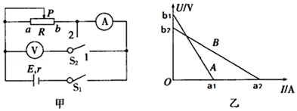

（1）若闭合S1，将单刀双掷开关S2掷向1，改变滑动变阻器R的阻值得到一系列的电流表、电压表的示数I、U。通过描点作图（如图乙所示）处理数据，分析得出此时电动势的测量值与真实值相比　偏小　，内阻的测量值与真实值相比　偏小　（填“偏大”“相等”或“偏小”）。

（2）若闭合S1，将单刀双掷开关S2掷向2，改变滑动变阻器R的阻值得到一系列的电流表、电压表的示数I、U。通过描点作图（如图乙所示）处理数据，分析得出此时电动势的测量值与真实值相比　相等　，内阻的测量值与真实值相比　偏大　（填“偏大”“相等”或“偏小”）。

（3）该同学分别按照以上两种方式完成实验操作之后，得到A、B两个图线，纵截距分别是b1、b2，横截距分别是a1、a2。综合两条图像的信息可以避免实验存在的系统误差，则电源的电动势真实值E＝　b1　，内阻r＝　菁优网-jyeoo　（两空选用b1、b2、a1、a2进行表示）。

【分析】（1）根据图甲所示电路图分析实验误差；

（2）可把电流表与电源看做一个等效电源，根据“等效电源”法分析测量误差的大小；

（3）根据实验原理，可把电流表与电源看做一个“等效电源”，不难分析出电动势测量值等于真实值．

【解答】解：（1）由图甲所示电路图可知，将单刀双掷开关S2掷向1时，由于电压表的分流作用，电流表的测量值小于流过电源的电流，当外电流短路时电流测量值与流过电源的电流相等，电源的U﹣I图象如下图所示：

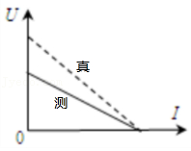

电源U﹣I图象与纵轴交点坐标值等于电源电动势，图象斜率的绝对值等于电源内阻，由图示图象可知：E测＜E真，r测＜r真；

（2）图甲所示电路图中，闭合S1，将单刀双掷开关S2掷向2时，可把电流表与电源一起看做一个等效电源，根据闭合电路欧姆定律E＝U断，可知电动势测量值等于真实值，由图乙U﹣I图线中的A，可知电源电动势真实值等于测量值，可知E真＝b1；此时电阻的测量值等于电源的内电阻与电流表的电阻的和，所以内电路的测量值偏大；

（3）第一种接法中，当外电路短路时，流过电源的电流等于电流表示数，结合前2问的分析可知，图乙中，B是第一种接法的测量图线，A是第二种接法的测量图线；

第一种接法对应的外电路短路时，流过电源的电流等于电流表示数，由图乙所示U﹣I图线B可知：I真＝a2，则电源内阻：r真＝菁优网-jyeoo。

故答案为：（1）偏小，偏小；（2）相等，偏大；（3）b1，菁优网-jyeoo。

【点评】应明确用“等效电源”法分析“测量电源电动势和内阻实验”误差的方法，明确U﹣I图象中纵轴截距与斜率的含义．

4．（海淀区二模）在测量一节干电池的电动势和内阻的实验中，可选用的器材有：

A．电压表V：0～3V，内阻约3kΩ；

B．电流表A1：0～0.6A，内阻约0.1Ω；

C．电流表A2：0～3A，内阻约0.01Ω；

D．滑动变阻器R1：0～100Ω；

E．滑动变阻器R2：0～15Ω；

F．开关S和导线若干。

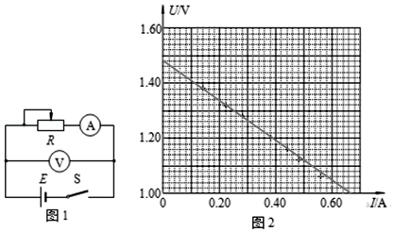

（1）电流表应选用　 　，滑动变阻器应选用　E　（选填项目前的符号）；

（2）用所选器材按照图1连接好电路后，将滑动变阻器滑片置于合适位置，闭合开关S，通过调整滑动变阻器，得到多组电流I和电压U。根据实验数据，绘制出如图2所示的U﹣I图像，由图线可求出E＝　1.49　V，r＝　0.743　Ω（结果均保留3位有效数字）；

（3）通过以上测量方法求得的结果会存在误差，其中由电表引起的误差不能通过多次测量取平均值的方法减小。下列说法中正确的是　C　。

A．由于电流表的分压作用，使电动势的测量值小于真实值

B．由于电流表的分压作用，使电动势的测量值大于真实值

C．由于电压表的分流作用，使内阻的测量值小于真实值

D．由于电压表的分流作用，使内阻的测量值大于真实值

【分析】（1）一节干电池电动势为1.5V左右，根据欧姆定律，电流不超过0.6A，根据表的读数原则，可选电流表；为方便操作选择最大阻值最小的滑动变阻器；

（2）描点画图，根据图线的纵截距和斜率求电源的电动势和内阻；

（3）根据电路结构和电表的内分析误差的原因和大小。

【解答】解：（1）由于是一节干电池的电源，所以电路中的电流较小，为了准确和安全起见，电流表选0.6A量程的B，为操作方便滑动变阻器选最大阻值较小的E即可；

（2）由题目所给电源的U﹣I图象和路端电压U＝E﹣Ir，所以图象的纵截距b＝E＝1.49V，图象的斜率绝对值等于内阻|k|＝r＝菁优网-jyeoo＝0.743Ω；

（3）图1电路主要是电压的分流引起的误差，且电压越大时，分流越大，实际的U﹣I图象比测量的U﹣I图象更陡，所以内阻的测量值小于真实值，这样看，ABD错误，C正确。

故选：C

故答案为：（1）B、E；（2）1.49（1.48～1.50均正确）、0.743（0.750～0.790均正确）；（3）C

【点评】本题考查用伏安法测电源的电动势和内阻实验的器材选择、数据处理、误差分析等，关键要抓住基本原理，结合实际情况进行估算、分析、推理等。

5．（温州期中）用如图1所示的电路测量一节蓄电池的电动势和内阻，蓄电池的内阻非常小，为防止调节滑动变阻器电阻过小时由于电流过大而损坏器材，电路中用了一个保护电阻R0，除蓄电池、开关、导线外，可供选择使用的实验器材还有：

A．电流表（量程0.6A、内阻约0.5Ω）

B．电流表（量程3A、内阻约0.1Ω）

C．电压表（量程3V、内阻约3kΩ）

D．定值电阻（阻值lΩ、额定功率5W）

E．定值电阻（阻值10Ω，额定功率10W）

F．滑动变阻器（阻值范围0～10Ω、额定电流2A）

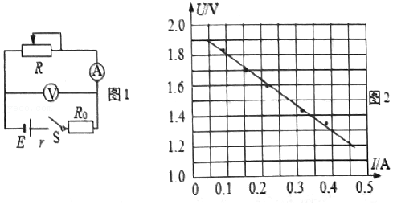

（1）电流表应选用　A　，定值电阻应选用　D　（填写器材前的字母代号）。

（2）造成该实验系统误差的原因是　电压表分流　（填“电压表分流”或“电流表分压”）。

（3）用测得的实验数据绘出U﹣I图象（如图2），则由图象可得蓄电池的电动势E＝　1.98　V，内阻r＝　0.67　Ω。（保留两位小数）

【分析】（1）根据电路最小和最大电流选择电流表的量程，为了提高测量内阻的精确度增加等效电压的内阻，从而选择定值电阻；

（2）从电路的结构考虑电表的内阻分析误差；

（3）写出路端电压与电流的关系式，然后根据图象的特点求出电源电动势与内阻。

【解答】解：（1）估算电路中的最小电流I＝菁优网-jyeoo＝菁优网-jyeoo＝0.2A，所以为了准确安全起见，电流表选择最程为0.6A的电流表A。从实验电路图和题设条件（内阻很小）来看，图中的R0是为了增大等效电源内阻而减小相对误差的，故R0的阻不能太大，故选定值电阻D；

（2）此图是采用电流表外接法（相对于电源内阻），所以电压表的分流未计入总电流，导致测量值小于真实的电流值；

（3）根据闭合电路欧姆定律有：U＝E﹣Ir，所以电源的U﹣I图象的纵截距b＝E＝1.98V，斜率的绝对值|k＝r|+R0＝菁优网-jyeoo＝1.67Ω，所以r＝0.67Ω。

故答案为：（1）A、D；（2）电压表的分流；（3）1.98 （±0.03均正确）、0.67 （+0.04均正确）

【点评】本题要掌握描点法作图的方法；电源的U﹣I图象与纵轴交点坐标值是电源电动势，图象斜率的绝对值是“等效电源”内阻。

6．（大庆模拟）图甲为某同学“测电源电动势和内电阻”的实验电路图，图乙是根据电压表和电流表测量的数据绘制的U﹣I图象。

（1）为避免烧坏电表，闭合开关前，滑动变阻器的滑片应置于　A　端（选填“A”或“B”）。

（2）由图乙可知，电源的电动势测量值E＝　1.5　V，内阻的测量值r＝　1.0　Ω。（计算结果保留两位有效数字）

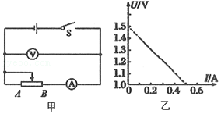

【分析】（1）滑动变阻器采用限流接法，为保护电路，闭合开关前滑片应置于阻值最大处；

（2）U﹣I图象与纵轴交点坐标值是电源电动势，图象斜率的绝对值等于电源内阻。

【解答】解：（1）为避免烧坏电表，闭合开关前，滑动变阻器接入电路的阻值应处于最大值位置，即滑片应置于A端；

（2）U﹣I图象与纵轴交点坐标值是电源电动势，可知E＝1.5V，图象斜率的绝对值表示内阻，则r＝菁优网-jyeoo。

故答案为：（1）A，（2）1.5，1.0。

【点评】本题考查测量电动势和内电阻实验的数据的处理，会根据图像法求解电动势和内阻，知道图线的纵轴截距表示电动势，图线斜率的绝对值表示内阻。

7．（北仑区校级期中）实验方案对实验测量的精度有直接的影响，某学习小组对“测量电源的电动势和内阻”的实验方案进行了探究。实验室提供的器材有：

干电池一节（电动势约1.5V，内阻小于1Ω）；

电压表V（量程3V，内阻约3kΩ）；

电流表A（量程0.6A，内阻约1Ω）；

滑动变阻器R（最大阻值为20Ω）；

定值电阻R1（阻值2Ω）；

定值电阻R2（阻值5Ω）；

开关一个，导线若干。

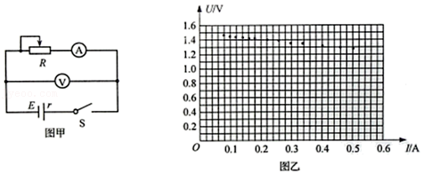

（1）该小组按照图甲所示的电路进行实验，通过调节滑动变阻器阻值使电流表示数逐渐接近满偏，记录此过程中电压表和电流表的示数，利用实验数据在U﹣I坐标纸上描点，如图乙所示，结果发现电压表示数的变化范围比较小，出现该现象的主要原因是　 　。（单选，填正确答案标号）

A．电压表分流

B．干电池内阻较小

C．滑动变阻器最大阻值较小

D．电流表内阻较小

（2）针对电压表示数的变化范围比较小的问题，该小组利用实验室提供的器材改进了实验方案，重新测量得到的数据如表所示。

|  |  |  |  |  |  |  |  |
| --- | --- | --- | --- | --- | --- | --- | --- |
| 序号 | 1 | 2 | 3 | 4 | 5 | 6 | 7 |
| I/A | 0.08 | 0.14 | 0.20 | 0.26 | 0.32 | 0.36 | 0.40 |
| U/V | 1.35 | 1.20 | 1.05 | 0.88 | 0.73 | 0.71 | 0.52 |

根据实验数据可知，所选的定值电阻为　R1　（填“R1”或“R2”）。

【分析】（1）根据闭合电路欧姆定律得到路端电压与电流、内电阻大小关系进行分析；

（2）根据表中实验数据在坐标系内描出对应点，然后根据坐标系内描出的点作出图象，根据图示图象求出电源等效电阻，然后选择定值电阻。

【解答】解：（1）根据闭合电路欧姆定律可得路端电压：U＝E﹣Ir，

当电源内阻r太小时，干路电流I有较大变化时，Ir变化很小，

电压表示数即路端电压U＝E﹣Ir变化很小，电压表示数变化范围很小，故选B；

（2）根据表中实验数据在坐标系内描出对应点，然后根据坐标系内描出的点作出图象，如图所示；

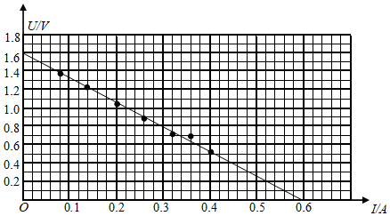

由图示图象可知，电源与定值电阻整体组成的等效电源内阻：r+R＝菁优网-jyeoo＝菁优网-jyeooΩ≈2.67Ω，

由题意可知，电源内阻小于1Ω，则定值电阻应选择R1。

故答案为：（1）B；（2）R1。

【点评】本题主要是考查“测量电源的电动势和内阻”的实验，关键是知道实验原理和数据处理方法，能够根据闭合电路欧姆定律分析电压表示数变化范围较小的原因，能够根据图像法进行数据处理。

8．（甘肃模拟）（1）图甲使用0.6A量程时，图中表针示数是　0.44　A；图乙使用3V量程，图中表针示数为　1.70　V。

（2）电压表V1和电压表V2是由两块完全相同的灵敏电流计改装而成，但量程不同。图丙中电压表V1的读数为2U，V2的读数为U，V1、V2的内阻分别为RV1、RV2，现电压表V1的指针指在满刻度的一半处，这时电压表V2的指针指在　满刻度的一半　位置，两电压表内阻关系为RV1：RV2＝　2：1　，被测电阻Rx两端的电压为Ux＝　3U　。

（3）如图丁，利用两块完全相同的灵敏电流计改装后的高精度电压表V1、V2和以下测量电路测定电源电动势和内阻，已知V2的量程是V1量程的3倍，V2的内阻为RV2，具体操作步骤如下：

A．当开关打到1的位置时，电压表V1的读数为U1；

B．当开关打到2的位置时，电压表V2的读数为U2；

用已知量和直接测量量表示电源电动势E＝　菁优网-jyeoo　和内阻r＝　菁优网-jyeoo　。

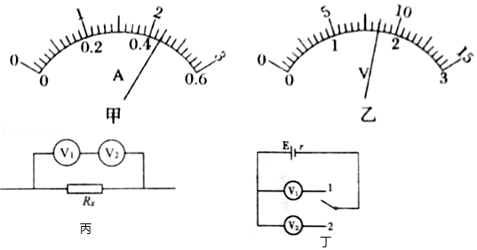

【分析】（1）根据电流表量程确定其分度值，然后根据指针位置读出其示数，根据电压表量程确定其分度值，然后根据指针位置读出其示数．

（2）表头串联分压电阻改装成电压表，由于表头相同，由于两个表头串联电流相等，电压比等于其内阻之比；

（3）根据闭合电路欧姆定律列式求解电动势和内阻。

【解答】解：（1）图甲所示的电流表使用0.6A量程时，其分度值为0.02A，示数为0.44A；当使用3V量程时，其分度值为0.1V，示数为1.70V；

（2）两电压表由相同的灵敏电流计改装，满偏电流相同，串联后电流相同，其偏转角度也相同，

但电压表内阻不同，则电压表示数之比等于电压表内阻之比，即RV1：RV2＝2U：U＝2：1

所以电压表V1的指针指在满刻度的一半处，即为2U时，则电压表V2的读数为U，也在电压表V2的指针指在满刻度的一半处，

此时待测电阻Rx两端的电压U＝U1+U2＝2U+U＝3U；

（3）电压表V1、V2是由完全相同的灵敏电流计改装，电压表V2的量程是电压表V1量程的3倍，电压表V2的内阻为RV2，则电流表V1的内阻值为菁优网-jyeoo

根据闭合电路欧姆定律有：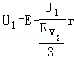，菁优网-jyeoo

联立解得：r＝菁优网-jyeoo，E＝菁优网-jyeoo

故答案为：（1）0.44，1.70；（2）满刻度的一半，2：1，3U；（3）菁优网-jyeoo，菁优网-jyeoo；

【点评】本题考查了电表的读数和电表改装，实验数据的垂根据闭合电路欧姆定律找出关系式求解即可。

9．（长春模拟）一同学测量某电源的电动势和内阻，现有实验器材：

A．待测电源（电动势约18V，内阻约为2Ω）

B．电压表（量程为6V，内阻约为25kΩ）

C．电流表（量程为3A，内阻约为0.3Ω）

D．滑动变阻器（0～50Ω，3A）

E．电阻箱（最大阻值99999.9Ω）

F．开关和导线若干

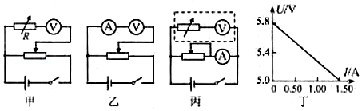

（1）为完成实验，该同学将电压表扩大量程，需测定电压表的内阻。该同学设计了甲、乙两个电路，经过思考该同学选择了甲电路，该同学放弃乙电路的理由是　乙电路中电流表与电压表串联，因电压表内阻较大，故使电路中电流太小，电流表无法准确测量　。

（2）该同学按照图甲连接好电路，进行了如下几步操作：

①将滑动变阻器触头滑到最左端，把电阻箱的阻值调到零；

②闭合开关，缓慢调节滑动变阻器的触头，使电压表指针指到6.0V；

③保持滑动变阻器触头不动，调节电阻箱的阻值，当电压表的示数为2.0V时，电阻箱的读数为50450.0Ω，则电压表的内阻为　25225.0　Ω；

④保持电阻箱的阻值不变，使电阻箱和电压表串联，改装成新的电压表，改装后电压表的量程为　18.0　V。

（3）将此电压表（表盘未换）与电流表连成如图丙所示的电路，测电源的电动势和内阻，调节滑动变阻器的触头，读出多组电压表的示数U和电流表的示数I，做出的U﹣I图像如图丁所示，则电源的电动势为　17.4　V，内阻为　1.6　Ω（结果保留1位小数）。

【分析】（1）根据电路的连接可明确能否准确测量，从而得出弃用的原因；

（2）根据串并联电路的规律确定电压表的内阻，再根据串并联电路的规律可明确改装后电压表的量程；

（3）根据闭合电路欧姆定律以及改装原理可得出对应的表达式，从而根据数学规律可求得电源的电动势和内电阻。

【解答】解：（1）由电路图可知，乙电路中电流表与电压表串联，因电压表内阻较大，故使电路中电流太小，电流表无法准确测量；

（2）③当电压表的示数为2.0V时，电阻箱两端电压与电压表示数之比为2：1，则电阻箱阻值与电压表内阻之比为2：1，所以电压表内阻为25225.0Ω；

④由题意可知，加在电压表与电阻箱两端的电压之和为加在电压表两端的电压的3倍，故改装后的量程为：3×6＝18.0V；

（3）根据闭合电路欧姆定律以及改装原理可知，3U＝E﹣Ir，则可知，U＝菁优网-jyeoo﹣菁优网-jyeoo； 则由图象可知，电源的电动势E＝5.8×3V＝17.4V；内阻r＝3×菁优网-jyeooΩ＝1.60Ω；

故答案为：（1）乙电路中电流表与电压表串联，因电压表内阻较大，故使电路中电流太小，电流表无法准确测量；（2）③25225.0；④18.0；（3）17.4；1.60。

【点评】本题考查测量电动势和内电阻的实验，要注意掌握根据图象求解电动势和内电阻的方法，同时注意电表改装原理的方法和量程的确定。

10．（二模二模）实验小组欲测定一节干电池（电动势约为1.5V，内阻约为1.0Ω）的电动势和内阻，要求尽量减小实验误差。实验室有如下器材可供选择：

A．电流表A1（0～0.6A、内阻约0.1Ω）

B．电流表A2（0～3A、内阻约0.02Ω）

C．电压表V（0～3V、内阻约5kΩ）

D．滑动变阻器R1（0～20Ω、2.0A）

E．滑动变阻器R2（0～200Ω、1.0A）

（1）该实验电流表应选用　A1　，滑动变阻器应选用　R1　（填“A1”或“A2”，“R1”或“R2”）；

（2）根据所选择的器材，某同学设计了如下两种实验电路，如图所示；关于甲、乙两个电路实验误差及产生原因的分析，下列说法正确的是　ABD　。

A．甲图由于电压表的分流，会使电源电动势的测量值存在系统误差

B．甲图由于电压表的分流，会使电源内阻的测量值存在系统误差

C．乙图由于电流表的分压，会使电源电动势的测量值存在系统误差

D．乙图由于电流表的分压，会使电源内阻的测量值存在系统误差

（3）为使电动势E和内阻r的测量误差均在误差允许的合理范围内，则应选用图中的　甲　电路图来完成此实验（填“甲”或“乙”）。

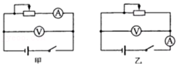

【分析】（1）根据回路最大电流选择电流表，为了方便调节和便于操作选择总阻值较小的滑动变阻器；

（2）根据伏安法测电源电动势与内阻原理分析电路，然后答题．

（3）电源U﹣I图象与纵轴交点坐标值是电源电动势，图象斜率的绝对值是电源内阻，根据图象分析答题；

【解答】解：（1）电源电动势约为1.5V，内阻约为1.0Ω，则回路中的最大电流约为：菁优网-jyeoo，故为了能准确测量，电流表应选择A1；

因内电阻较小，为了方便调节便于操作，滑动变阻器应选择较小的R1；

（2）AB、在测量电源的电动势和内阻时，电压表测量电源的外电压准确，因为电压表起分流作用，电流表测量通过电源的电流偏小，作出U﹣I图线得到的电动势的测量值偏小，内电阻的测量值偏小，存在系统误差，故AB正确；

CD、在测量电源的电动势和内阻时，电流表测量通过电源的干路电流准确，因为电流表的分流作用，电压表测量的路端电压偏小，作出U﹣I图线得到的电动势的测量值是准确的，内电阻的测量值偏大存在系统误差，故D正确，C错误。

（3）若采用乙图电路，可以将电流表与电池看做一等效电源，此时测得的电动势与真实值相同，测得的内电阻等于电池内电阻与电流表电阻之和，因电池内电阻较小与电流表内阻接近，导致相对误差较大，因此应用甲电路。

故答案为：（1）A1，R1；（2）ABD；（3）甲；

【点评】应理解伏安法测量电动势和内电阻实验采用乙电路的原因，也可以利用等效电源来分析，以及学会通过计算选择实验器材的方法。

11．（静安区二模）硅光电池是一种可将光能转换为电能的器件。某同学用实验研究硅光电池的路端电压U与总电流I的关系，实验电路如图甲所示，图中R0为定值电阻。

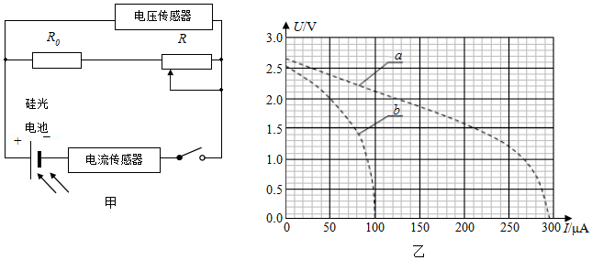

（1）实验①：用一定强度的光照射硅光电池，调节滑动变阻器，通过测量得到该电池的U﹣I关系如图乙中的曲线a所示。由此可知该电池的电动势约为　2.67　V，短路电流约为　295　μA，该电池的内阻　不是　（选填“是”或“不是”）常数。

（2）实验②：减小实验①中光的强度，重复实验，测量得到该电池的U﹣I关系如图乙中的曲线b所示。若用该硅光电池给阻值不变的用电器供电，为使电源效率更高，应选择用实验　①　（选填“①”或“②”）中的光强度照射硅光电池，理由是　用实验①中的光强度照射硅光电池，电池的内电阻比较小，所以电源效率比较高　。

【分析】（1）由图象及公式可知图象的斜率表示电池内阻，由图像的斜率变化可知内阻是否为常数；图象与横坐标的交点为短路电流；图象与纵坐标的交点为电源的电动势；

（2）根据电源效率η＝菁优网-jyeoo，外电路电阻相等时，电源内阻越小，电源效率越高。

【解答】解：（1）路端电压U＝E﹣Ir，若r为常数、则U﹣I图为一条不过原点的直线，由曲线a可知电池内阻不是常数；

当U＝0时的电流为短路电流、约为295μA；

当电流I＝0时路端电压等于电源电动势E、约为2.67V；

（2）分别用实验①②中所用光的强度照射硅光电池时，电池的电动势相差不大，

过原点做一条倾斜直线分别与a、b相交，交点纵坐标即对应路端电压，

由此可知：两电源分别对同一阻值不变的电阻供电时，a图线对应路端电压明显大于b图线，

根据电源效率η＝菁优网-jyeoo，外电路电阻相等时，电源内阻越小，电源效率越高，

用实验①中的光强度照射硅光电池，电池的内电阻比较小，所以电源效率比较高。

故答案为：（1）2.67，295，不是；（2）①；用实验①中的光强度照射硅光电池，电池的内电阻比较小，所以电源效率比较高。

【点评】本题主要考查了在实验中如何利用图线进行数据处理，在测电源电动势和内阻的实验中，明确电源U﹣I图象和电阻U﹣I图象的含义和区别。

12．（青浦区二模）某同学“用DIS测电源的电动势和内阻”的实验电路如图a所示，其中R0是阻值为4Ω的定值电阻，滑动变阻器R的最大阻值为10Ω。

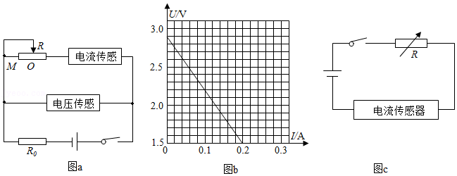

（1）定值电阻R0在实验中的作用是　保护电源　。

（2）测得电源的路端电压U与电流I的关系图线如图b所示，电源电动势E＝　2.9　V，内阻r＝　3　Ω。

（3）滑动变阻器滑片从最左端M处向中点O移动的过程中，滑动变阻器R上消耗的功率变化情况是　先增大再减小　。

（4）另一位同学用电流传感器、电阻箱、电源等器材设计了如图c所示的电路，通过改变电阻箱的阻值R，得到不同的电流I，由实验数据做出R﹣菁优网-jyeoo图线，若该图线的斜率为k，则电源电动势为　k　。

【分析】（1）为防止滑动变阻器接入电路的阻值为零导致电路电流太大损坏电源，在电路中要接入保护电阻；根据图中电压的情况判断不当操作。

（2）根据图示电路图求出图象的函数表达式，根据图示图象求出电源电动势与内阻。

（3）把定值电阻等效到电源内部，充当电源内阻，则外电路中只有滑动变阻器，再根据当内外电阻之和相等时，电源输出功率最大分析。

（4）根据图示电路图应用闭合电路欧姆定律求出图象的函数表达式，然后求出电源电动势。

【解答】解：（1）为防止滑动变阻器接入电路的阻值为零导致电路电流太大损坏电源，要在电路中接入保护电阻，因此图中R0的作用是是保护电源；

（2）由图（b）所示电源U﹣I图象可知，纵轴截距为电源电动势E＝2.9V，

图线的斜率k＝R0+r＝菁优网-jyeoo，电源的内阻r＝7Ω﹣R0＝7Ω﹣4Ω＝3Ω

（3）定值电阻R0与电源等效为电源，等效电源电动势E＝2.9V，等效内阻r′＝r+R0＝（2+5）Ω＝7Ω；

滑动变阻器最大阻值Rm＝10Ω，当滑动变阻器滑片从最左端向中点O移动时，滑动变阻器的阻值从10Ω减小到5Ω，

外电路的阻值先大于等效电源内阻后等于等效电源内阻，最后又小于等效电源内阻，当外电路阻值与等效电源内阻相等时电源输出功率即外电路（滑动变阻器）功率最大，因此在滑动变阻器滑片从最左端逐渐向中点O移动的过程中，R上功率的变化情况是先增大后减小；

（4）由图（c）所示电路图可知，电源电动势：E＝I（r+R），

整理得R＝E菁优网-jyeoo﹣r，R﹣菁优网-jyeoo图线的斜率：k＝E

故答案为：（1）保护电源；（2）2.9，3；（3）先增大后减小； （4）k；

【点评】本题考查了求电源电动势与内阻实验，分析清楚电路结构、知道实验原理是解题的前提与关键，应用闭合电路欧姆定律求出图线的函数表达式根据图示图线即可解题。

13．（瑶海区月考）某实验探究小组利用下列实验器材测量电池的电动势和内阻。

A．待测电池（电动势约1.5V，内阻r较小）

B．灵敏电流表G（量程0～100mA，内阻rg＝18Ω）

C．电阻箱R（0～10.00Ω）

D．各种型号的定值电阻

E．开关及导线若干

（1）为了满足实验要求，该实验小组首先把现有的灵敏电流表改装成0～0.6A的电流表，改装时应并联一个阻值为　3.6　Ω的定值电阻。

（2）该实验小组利用改装后的电流表和上述器材用图甲所示电路来测电源的电动势和内阻。图乙是实验小组由实验数据绘出的菁优网-jyeoo﹣R（其中I为改装后电流表的示数）图象，根据图象及条件可求得电源的电动势E＝　1.5　V，内阻r＝　0.75　Ω（结果均保留两位有效数字）。

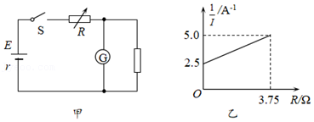

【分析】（1）根据电表的改装原理进行分析，从而确定应并联的电阻和改装后的阻值；

（2）根据实验电路应用欧姆定律求出图象的函数表达式，然后根据图示图象求出电源电动势与内阻。

【解答】解：（1）电流表G（量程0﹣100mA，内阻Rg＝18Ω）改装成一块量程为0～0.6A的电流表，

则电阻箱R0的阻值为：R＝菁优网-jyeoo

（2）改装后电流表的内阻：RA＝菁优网-jyeoo＝3Ω，

闭合开关S，由闭合电路欧姆定律得：E＝I（R+RA+r）

整理得：菁优网-jyeoo

由图示菁优网-jyeoo﹣R图象可知：k＝菁优网-jyeoo，截距为：b＝菁优网-jyeoo，

电源电动势：E＝菁优网-jyeoo

电源内阻：r＝菁优网-jyeoo﹣RA＝b•E﹣RA＝2.5×1.5Ω﹣3Ω＝0.75Ω

故答案为：（1）3.6；（2）1.5，0.75。

【点评】本题考查测量电动势和内电阻的实验，要注意明确图象法处理数据时，要根据物理规律写出横纵坐标之间的关系式。根据图示图象可以求出电源电动势与内阻。

14．（淄川区校级期末）某同学利用图甲所示电路测定电源的电动势和内阻，所使用的器材有：待测干电池两节、电流表A（量程为0.6A，内阻约为0.5Ω）、电流表A1（量程为0.6A，内阻约为1Ω）、电阻箱R1（最大阻值为99.99Ω）、滑动变阻器R2（最大阻值为10Ω）、单刀双掷开关S、单刀单掷开关K、导线若干。

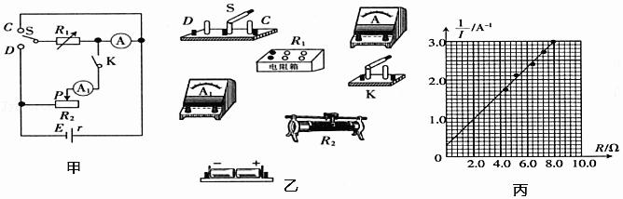

（1）请按照图甲所示电路，用笔画线代替导线把图乙中的实物电路连接完整。

（2）闭合开关K，将开关S接C，调节电阻箱R和滑动变阻器R2，若电流表A的示数为0.30A、电流表A1的示数为0.60A、电阻箱R1的示数为0.50Ω，则电流表A 的内阻rA＝　0.50　Ω（结果保留两位有效数字）。

（3）断开开关K，将开关S接D，调节电阻箱R1，记录电阻箱R1的阻值和电流表A的示数；断开开关K，开关S所接位置不变，多次调节电阻箱R1重复实验，并记录多组电阻箱R1的阻值R和电流表A的示数I。由实验数据绘出菁优网-jyeoo﹣R图像如图丙所示，则电源的电动势E＝　2.96　V（结果保留三位有效数字）、内阻r＝　0.39　Ω（结果保留两位有效数字）。

【分析】（1）根据电路图连接实物图；

（2）根据电路连接与欧姆定律可求出电流表A的内阻；

（3）弄清电路的连接情况，根据闭合电路欧姆定律写出菁优网-jyeoo的表达式，结合图象的斜率与截距求出电源的电动势和内阻。

【解答】解：（1）按题图甲电路把实物图连接，如图所示；

（2）将开关S与C接通，电流表A与电阻箱R1并联，

有：（I1﹣I）R1＝IrA

解得：菁优网-jyeoo。

（3）由闭合电路的欧姆定律有：E＝IR+I（rA+r）

整理得：菁优网-jyeoo，

对照题图丙可得其斜率问：

k＝菁优网-jyeoo

解得：E＝2.96V

其纵轴截距问：

b＝0.3＝菁优网-jyeoo

解得：r＝0.39Ω

故答案为：（1）实物连接图，如图所示；（2）0.50；（3）2.96，0.39；

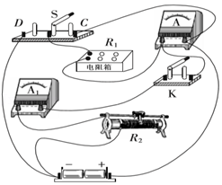

【点评】本题是先测出电流表的内阻，再由安阻法测电源的电动势和内阻，最关键的是要搞清楚电路的连接情况，由串并联电路电流电压的关系及欧姆定律可得到结论，还有一点是用图象法减小了偶然误差。

15．（湖北模拟）为测量某直流电源的电动势（5V左右）和内阻（400Ω左右），除了待测电源，实验室提供了两个量程均为10mA的电流表A1、A2，电阻箱（0～999.9Ω）、电键两个及导线若干。

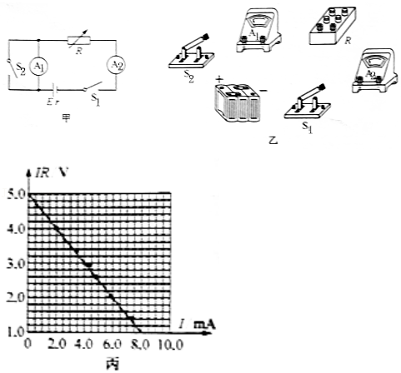

（1）根据实验室提供的器材，组成了如图甲所示的电路，请将图乙的实物连接成完整的电路；

（2）闭合电键S1前，将电阻箱接入电路的电阻调到最大，闭合S1，断开S2，调节电阻箱，使电流表的指针偏转较大，记录电流表A2的示数I1，电阻箱接入电路的电阻R1＝300Ω，闭合电键S2，调节电阻箱，使电流表A2的示数仍为I1，记录此时电阻箱接入电路的电阻R2＝410Ω，则电流表A1的内阻RA1＝　110　Ω；

（3）断开电键S1，将电流表A1、A2互换位置，保持电键S2闭合，将电阻箱接入电路的电阻调到最大，闭合电键S1，多次调节电阻箱接入电路的电阻R，记录每次调节后电流表A1的示数I，根据测得的多组I、R，作出IR﹣I图象如图丙所示，则被测电源的电动势E＝　5.0　V，电源的内阻r＝　390　Ω。

【分析】（1）认清电路结构连接实物图；

（2）开关S2闭合前后过电流表A2的示数不变，所以电阻箱的阻值R2等效替代R1+RA1，据此求解求解电流表A1的内阻值RA1；

（3）根据闭合电路欧姆定律结合电源的伏安特性曲线求解电源电动势和内阻；

【解答】解：（1）实物连接如图所示；

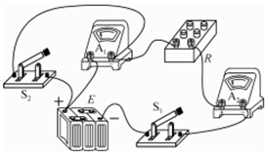

（2）根据等效替代关系可得：R1+RA1＝R2，

解得电流表A1的内阻RA1＝R2﹣R1＝410Ω﹣300Ω＝110Ω；

（3）根据闭合电路欧姆定律得E＝I（R+RA1+r），则IR＝E﹣I（r+RA1），

则结合图丙可知，

电源电动势E＝5.0 V，

菁优网-jyeoo，因此电源的内阻为r＝390Ω；

故答案为：（1）如图所示；（2）110；（3）5.0，390；

【点评】本题考查测量电动势和内阻的实验方法，要注意闭合电路欧姆定律的应用，并且能灵活变形得出一次函数关系，再根据数学规律进行分析求解。

16．（株洲模拟）实验室提供的器材列在表中，请从其中选择合适的实验器材来测量电阻Rx的阻值。要求：能得到多组数据并有尽可能高的测量精度。

|  |  |
| --- | --- |
| 器材（代号） | 规格 |
| 待测电阻（Rx） | 阻值约10kΩ |
| 电流表（A1） | 0～300μA，内阻约100Ω |
| 电流表（A2） | 0～0.6A，内阻约0.125Ω |
| 电压表（V1） | 0～3V，内阻约3kΩ |
| 电压表（V2） | 0～15V，内阻约15k |
| 滑动变阻器（R） | 总阻值约50Ω |
| 电源（E） | 电动势3V，内阻很小 |
| 开关（S），导线若干 |  |

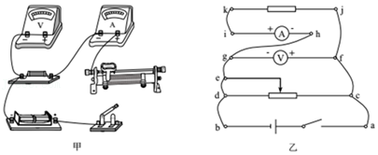

（1）电流表应选用　A1　，电压表应选用　V1　。

（2）在图甲中完成实物连线，保证开关闭合时电表的示数最小。

（3）图乙为某同学的实验电路，其中、b、c、…、k是表示实验器材接线柱的字母。请将图中接线错误（用导线两端接线柱的字母表示）、引起的后果、改正的方法（改接、撤除或增添）填在表中。

|  |  |  |
| --- | --- | --- |
| 接线错误 | 引起的后果 | 改正方法 |
| cd | R失去调节作用，可能使电源短路 | 撤除 |

（4）某同学完成上述实验后，想进一步测量表中电源的电动势和内电阻。选用表中的实验器材，　能　（填“能”或“不能”）测量该电源的电动势和内电阻。

【分析】（1）由于电动势E＝3V，由此选取电压表，计算电路中可能的最大电流来选取电流表；

（2）滑动变阻器采用分压器接法，电流表内接，由此画图；

（3）根据滑动变阻器的分压式接法进行分析；

（4）可以用伏安法测电源电动势、内阻.

【解答】解：（1）由于电动势E＝3V，内阻很小，则电压表应该选V1，待测电阻Rx阻值约10kΩ，则最大电流约为：菁优网-jyeoo

所以电流表应选用A1；

（2）滑动变阻器采用分压器接法，电流表的内电阻远小于Rx，所以采用内接法，如图所示：

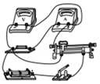

（3）ce接线错误，这样接等于滑动变阻器并联接入电路，当滑片位于d端时，会引起全电路短路，有可能烧坏电源，所以应将ce去掉；

（4）实验仪器有电流表、电压表、滑动变阻器，可以用伏安法测电源电动势、内阻.

故答案为：（1）A1；V1；（2）见解析；（3）cd；R失去调节作用，可能使电源短路；撤除；（4）能

【点评】本题主要是考查伏安法测电阻实验，对于实验题，要弄清楚实验目的、实验原理以及数据处理、误差分析等问题，对于实验仪器的选取一般要求满足安全性原则、准确性原则和操作方便原则。

17．（大连模拟）学校兴趣小组成员在学校实验室发现了一种新型电池，他们想要测量该电池的电动势和内阻。

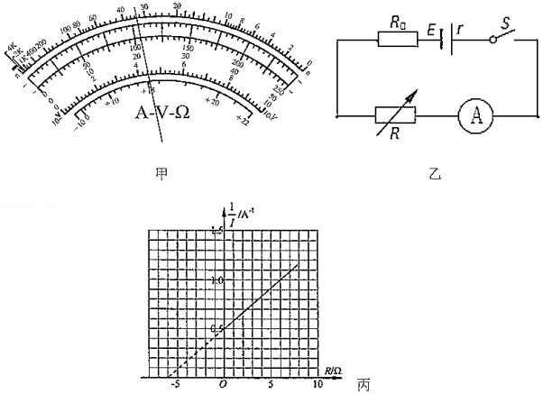

（1）小组成员先多用电表粗测电池的电动势，将选择开关调到电压挡量程为25V的挡位，将红黑表笔分别接电池的正负极，多用电表的指针示数如图甲所示，则粗测电动势大小为　10.5　V。

（2）为了精确测量，小组成员根据实验室提供的器材设计了如图乙的测量电路，其中R0＝5Ω，它在电路中的作用是　保护电阻　。闭合电键前，应将电阻箱接入电路的电阻调到最　大　（填“大”或“小”）。

（3）闭合电键，调节电阻箱，测得多组电阻箱接入电路的阻值R及对应的电流表的示数I，得菁优网-jyeoo﹣R图线，如图丙所示。不计电流表的内阻，根据图线求出电池的电动势为　12　V，内阻为　1.0　Ω（保留2位有效数字）。

【分析】（1）根据电表读数规则读数；

（2）加保护电阻的作用为防止电流过大，烧毁电源；开关闭合前，电阻箱连入电阻应使电流最小；

（3）根据闭合电路欧姆定律写出菁优网-jyeoo﹣R的表达式，结合菁优网-jyeoo﹣R图象分析求解。

【解答】解：（1）将选择开关调到电压挡量程为25V的挡位，精确度为：菁优网-jyeoo＝0.5V，则多用电表读数为10.5V，粗测电动势大小为E＝10.5V

（2）电阻R0与电阻箱串联在电路中，防止电阻箱接入电阻为零时，电流过大，烧毁电源，所以开关闭合前，电阻箱接入电路的电阻最大，使电路中电流最小，以保护电路；

（3）根据实验电路，由闭合电路欧姆定律得：E＝I（r+R0+R）

整理得菁优网-jyeoo﹣R的函数表达式为：菁优网-jyeoo＝菁优网-jyeoo+菁优网-jyeoo

由图象可知，图象斜率为：k＝菁优网-jyeoo＝菁优网-jyeoo＝菁优网-jyeoo

解得电池电动势为：E＝12V

根据图象的纵轴截距为：菁优网-jyeoo＝菁优网-jyeoo＝0.5A﹣1，解得电池的内阻为：r＝1.0Ω

故答案为：（1）10.5；（2）保护电阻，大；（3）12，1.0。

【点评】本题考查测电源电动势，关键是理解实验原理、根据题意析清楚实验电路图，应用闭合电路欧姆定律求出图线的函数表达式，根据图示图线即可解题。

18．（蚌埠二模）某小组利用图示电路测量电源电动势E和内阻r，实验器材包括：待测电源（两节干电池），阻值为R0的定值电阻，电阻箱R（0～999Ω），电压表，导线和开关等。

（1）闭合开关S，通过改变电阻箱的阻值R，测出R两端对应的电压U，并以菁优网-jyeoo为横轴，以菁优网-jyeoo为纵轴，画出菁优网-jyeoo﹣菁优网-jyeoo的关系图线为一直线。若直线的斜率为k，在纵轴的截距为b，则E＝　菁优网-jyeoo　，r＝　菁优网-jyeoo﹣R0　（用字母表示）。

（2）该方案产生系统误差的原因是　电压表的分流　。

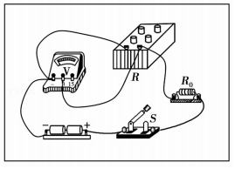

【分析】（1）根据闭合电路欧姆定律可得出对应的表达式，变形可得菁优网-jyeoo﹣菁优网-jyeoo的对应的关系，再根据数学规律求解对应的电动势和内电阻；

（2）根据图示电路图与实验原理分析实验误差来源，根据实验误差来源分析实验误差。

【解答】解：（1）根据闭合电路欧姆定律得：E＝U+菁优网-jyeoo（r+R0）

变形可得菁优网-jyeoo﹣菁优网-jyeoo的函数关系为：菁优网-jyeoo＝菁优网-jyeoo+菁优网-jyeoo•菁优网-jyeoo

菁优网-jyeoo﹣菁优网-jyeoo图象为一直线，纵轴的截距为b，则有：菁优网-jyeoo＝b，则电源电动势为：E＝菁优网-jyeoo

图象的斜率为：k＝菁优网-jyeoo

联立解得电源内阻为：r＝菁优网-jyeoo﹣R0

（2）电压表与电阻箱并联，实验认为流过电源的电流为菁优网-jyeoo，

由于电压表的分流作用，流过电源的电流大于菁优网-jyeoo，即电流测量值小于真实值，由于电流测量值偏小，电源电动势与内阻的测量值都小于真实值；

故答案为：（1）菁优网-jyeoo，菁优网-jyeoo﹣R0；（2）电压表的分流。

【点评】本题考查了实验数据处理与实验误差分析，理解实验原理、根据题意析清楚实验电路图是解题的前提，应用闭合电路欧姆定律求出图线的函数表达式，根据图示图线即可解题。

19．（漳州一模）在测定一节干电池的电动势和内阻的实验中，备有以下器材：

A．电流表A1（量程3mA，内阻Rg1＝10Ω）

B．电流表A2（量程0.6A，内阻Rg2约为0.1Ω）

C．定值电阻R0＝990Ω

D．滑动变阻器R（最大阻值20Ω，额定电流1A）

E．待测干电池（电动势约1.5V，内阻小于1.0Ω）

F．开关和导线若干

（1）在图（a）的圆圈内补充实验仪器符号时，与滑动变阻器R串联的电流表是　A2　（填“A1”或“A2”），与定值电阻R0串联的电流表是　A1　（填“A1”或“A2”）。

（2）闭合开关前应将滑动变阻器滑片移至阻值　最大　（填“最大”或“最小”）处。

（3）某同学利用实验测得的数据绘出了I1﹣I2图线（I1为电流表A1的示数，I2为电流表A2的示数），如图（b），求出该图线斜率的绝对值为k，则电源内阻r＝　菁优网-jyeoo　（用题中所给物理量符号表示）；若该同学在处理数据时，求得的斜率绝对值偏小，则测得的电源内阻会偏　小　（填“大”或“小”）。

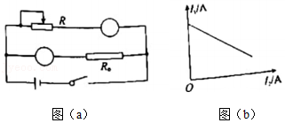

【分析】（1）根据实验原理分析实验仪器的选择；

（2）闭合开关前应将滑动变阻器滑片移至阻值最大处；

（3）由闭合电路欧姆定律得I1﹣I2图线的表达式，根据数学知识求得电源内阻表达式。

【解答】解：（1）阻值较小的滑动变阻器R与量程较大的电流表A2及电源串联形成测量电路；电流表A1与定值电阻R0串联，改装成电压表，电路图如图所示；

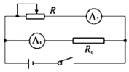

（2）为保护电路，闭合开关前应将滑动变阻器滑片移至阻值最大处；

（3）由闭合电路欧姆定律得I1﹣I2图线的表达式为：I1＝菁优网-jyeoo﹣菁优网-jyeooI2，图线斜率的绝对值为：k＝菁优网-jyeoo，解得：r＝菁优网-jyeoo

若求得的斜率绝对值偏小，由表达式可知测得的电源内阻会偏小。

故答案为：（1）A2，A1；（2）最大；（3）菁优网-jyeoo，小。

【点评】本题考查测量电源电动势和内阻的实验，同时涉及到电表改装及实验数据处理问题，要求学生会从实验原理角度推导出相应的函数关系求解。

20．（安庆一模）小明同学在做测量电源电动势和内阻的实验，已知干电池的电动势约为1.5V，内阻较小；电压表V（0～3V，内阻约为3kΩ）；电流表A（0～0.6A，内阻为0.6Ω）；滑动变阻器R（最大阻值10Ω）。

（1）为了更准确地测出电源电动势和内阻。请在给出的虚线框中画出实验电路图。

（2）在实验中测得多组电压和电流值，得到如图所示的U﹣I图线，可得出该电源电动势E＝　1.50　V，内阻r＝　0.4　Ω。

（3）若不考虑偶然误差的影响，用E真表示电池电动势的真实值，则有E　＝　E真（选填“＞”“＝”“＜”）。

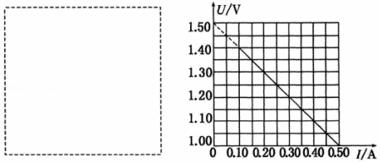

【分析】（1）根据电流表A的内阻已知，相对电源来说电流表采用内接法；

（2）电源的U﹣I图象与纵轴交点坐标值是电源电动势，图象斜率的绝对值为内源内电阻与电流表内阻之和；

（4）根据闭合电路欧姆定律写出表达式，结合图象分析误差。

【解答】解：（1）根据电流表A（0～0.6A，内阻为0.6Ω）的内阻已知，可以消除系统误差，

相对电源来说电流表采用内接法，实验原理如图所示：

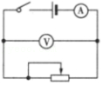

（2）由闭合电路欧姆定律可知：U＝E﹣I（r+RA）

由数学知识可知，图象与纵坐标的交点为电源的电动势，故由图可得电动势为：E＝1.50V

图象的斜率表示内源内电阻与电流表内阻之和：RA+r＝|菁优网-jyeoo|＝菁优网-jyeooΩ＝1.0Ω

则电源内阻为：r＝1.0Ω﹣0.6Ω＝0.4Ω

（3）由闭合电路欧姆定律得：E＝U+I（r+RA）

则U＝E﹣I（r+RA）

算出斜率的绝对值等于电源内阻和电流表内阻之和，而电流表内阻又已知，

故通过实验得到的电源内阻等于真实值。

故答案为：（1）如图所示；（2）1.50，0.4；（3）＝。

【点评】在测电动势和内电阻实验的考查中，一定会考到数据的处理； 因此要掌握好此实验的图象法分析电动势和内电阻的方法。